



Přijďte s námi opět uklidit břehy řeky Otavy!

Kdy: v sobotu 17. dubna 2010

Kde: sraz je u lávky (pravý břeh řeky u Městského ostrova) před oranžovým Domečkem tábornického klubu

V kolik hodin: 9.00
Co sebou: rukavice, vhodné oblečení a dobrou náladu

Pytle a odvoz sebraných odpadů zajistíme

Po skončení akce bude zajištěno občerstvení s posezením u ohně stejně jako vloni (opékání špekáčků aj.)

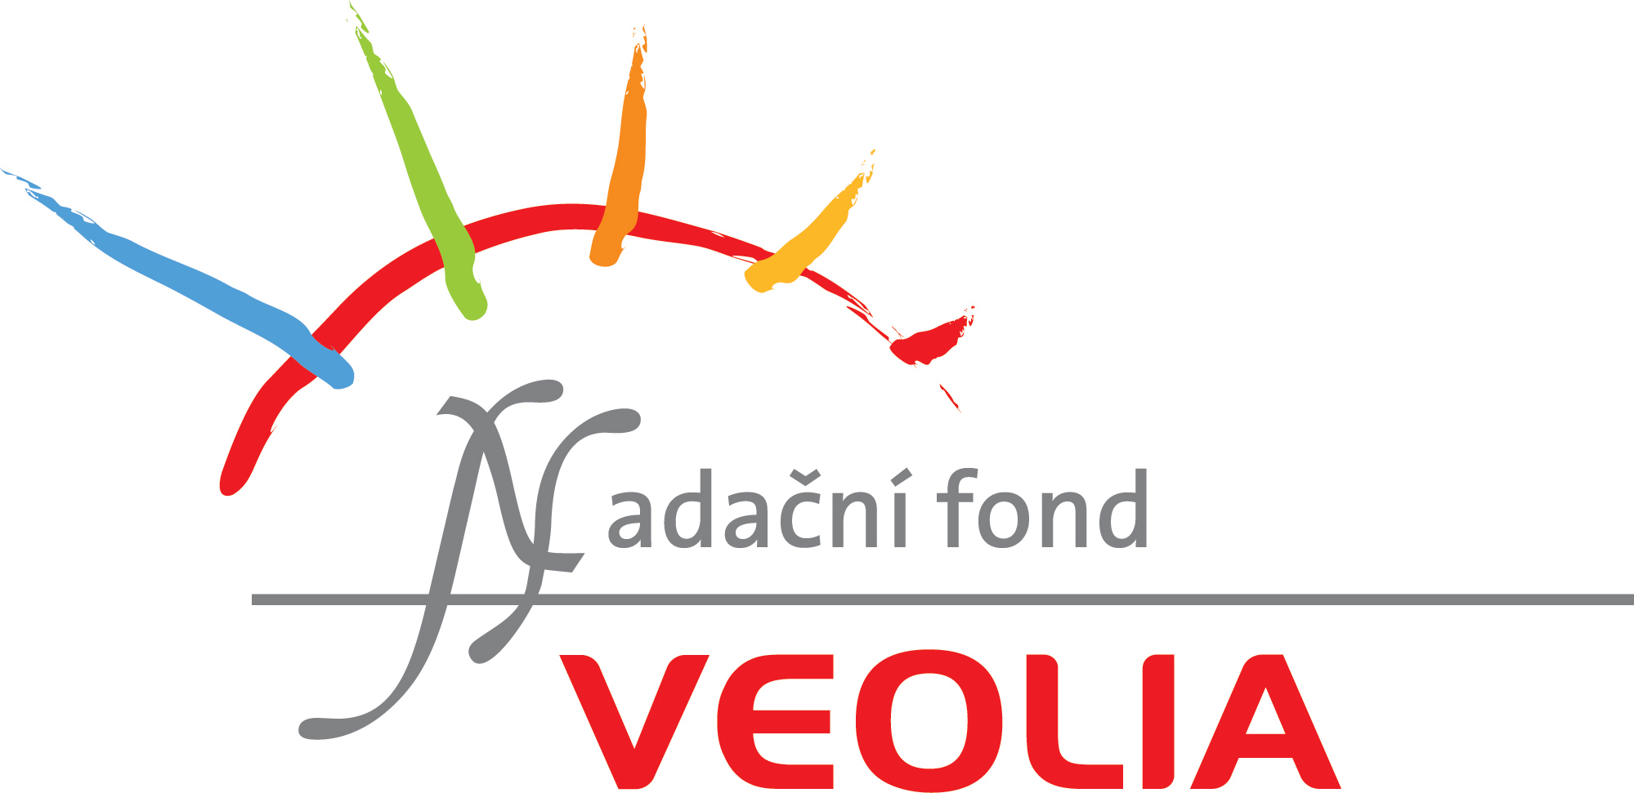

vhodný oděv, obuv, rukavice
a dobrou náladu s sebou

